Les mobilités humaines
Quelle problématique ? | Pour le professeur : Quel est le lien entre les mobilités et la mondialisation ?  Pour les élèves : Quelles sont les différentes formes de mobilités dans le monde ?
Quelle approche ?  Quels objectifs ? | Quels sont les effets de la mondialisation sur la mobilité des personnes ?  Quelle est la réalité des mobilités internationales aujourd’hui ?  Quels sont les profils des migrants et des touristes?  Etude de cas : pourquoi le Maghreb est-il une zone de départ et une zone de transit vers l’Europe ?  Objectifs :  - le Maghreb : une zone de départ et une zone de transit  - Une migration légale et une migration clandestine  - Différents types de migrations : migration économique et migration politique  Mise en perspective :  Objectifs : sur les migrations :  - Montrer qu’une part limitée de la pop mondiale est affectée par les migrations.  - Montrer que les mobilités humaines exploitent les discontinuités entre les espaces : politique, économique, démographique.  - Décrire les effets de ces déplacements de pop pour les pays de départ et pays d’arrivée.  Sur les flux touristiques  - Montrer quelles sont les spécificités des flux touristiques et des espaces touristiques mondiaux.
Démarche | -document d’accroche : l’ Histoire des arts permet d’introduire le thème des mobilités afin de dégager le fil directeur  -travail en autonomie : à partir du parcours d’un migrant, les élèves répartis en groupe, prélèvent des informations et renseignent un tableau .  - Mise en commun et correction sous la conduite du professeur.  -élaboration d’une trace écrite sous la forme d’une carte mentale ( Les élèves sont amenés à organiser leurs idées pour compléter leur carte mentale . Le professeur finalise la carte mentale)  - possibilité d’évaluation : rédiger une branche de la carte mentale ?
Quelle durée ? | Séquence de 5 heures  Etude de cas : 3 heures  Mise en perspective : 2 heures  Evaluation : dans un premier temps : évaluation du paragraphe à réaliser à la maison à la fin de l’étude de cas. Dans un second temps : évaluation à partir d’un dossier documentaire
Notions-clés  Vocabulaire | Mobilités humaines, discontinuité/inégalité, flux  Réinvestissement de la notion de mondialisation  réfugié, migrants, droit d’asile, émigré, immigré, transit, diaspora,  mise en tourisme, tourisme de masse
Compétences du socle commun | Compétence 1 : compétences de Lecture (lire et comprendre un énoncé, une consigne, un texte) et Ecriture (s’exprimer à l’écrit en organisant ses idées).  Compétence 4 : s’informer, se documenter : chercher et sélectionner l’information demandée  Compétence 5 :  - Avoir des compétences et de repères spatiaux.  - Mobiliser ses connaissances pour donner du sens à l’actualité.  - Lire et employer différents langages : tableau, carte et carte mentale.
Repères chronologiques et spatiaux | Planisphère présentant les principales zones de départ et d’arrivée des migrants  Localisation des espaces touristiques majeurs et les grands flux du tourisme mondial
Documents proposés à l’exploitation pédagogique. | Directement utilisés dans cette proposition  -Documentaire multimédia de P. Zachmann : « Un somalien à paris »:  http://www.france5.fr/portraits-d-un-nouveau-monde/#/theme/emigration/un-somalien-a-paris/  -ressource sur le site de la Cité de l’immigration (onglet : histoires singulières, repères)  http://www.histoire-immigration.fr/index.php?lg=fr&nav=243&flash=0  -projet réalisé par des lycéens de 1ère S du lycée J. Renoir de Bondy (projet centré sur la question des migrations humaines) : http://www.vues-migratoires.com/site.html (paroles de clandestins, témoignages)  -site de la maison des journalistes (reçoit des journalistes contraints de fuir leur pays) http://www.maisondesjournalistes.org/une_interview_kianoush.php  autres ressources pédagogiques possibles :  - site migrations à Besançon, histoire et mémoire : http://migrations.besancon.fr/index.php?option=com_content&task=view&id=24&Itemid=41  -diaporama photographies :  http://abonnes.lemonde.fr/aujourd-hui/portfolio/2005/04/14/olivier-jobard-du-cameroun-a-l-espagne-le-parcours-d-un-immigrant-hors-la-loi_639209_3238.html  - projet scolaire diffusé sur Internet basé sur des rencontres avec des personnes issues de l’immigration : http://www.educweb.org/Projets/Exil/ (possibilité de travailler sur le parcours d’exil de Leïla, algérienne)  films de fiction :  Eden à l’Ouest film de Costa Gavras,  Harragas de Merzak Allouache,  « Frontières » drame de Mostéfa Djadjam (2001) : Du fleuve Sénégal au détroit de Gibraltar, l’odyssée de sept personnages.  BD : « Paroles sans papiers », ouvrage dirigé par Alfred et David Chauvel, éditions Delcourt, 2007  Roman :  -Eldorado de Laurent Gaudé, Actes sud, 2006  -Bilal sur la route des clandestins de Gatti Fabrizio , Lianna lévi, 2008  -Ulysse de Bagdad de Schmitt
Bibliographie, Sitographie | Données sur les migrations internationales 2009 : http://www.oecd.org/document/10/0,3343,fr_2649_39023663_42288650_1_1_1_1,00.html  http://www.ladocumentationfrancaise.fr/dossiers/immigration/index.shtml: dossier 2007  http://mafeproject.site.ined.fr/fr/ : initiative de grande ampleur dont l'objectif est d'étudier les migrations entre l'Afrique subsaharienne et l'Europe. Neuf centres de recherche européens et africains qui travaillent sur les migrations internationales y participent.  http://hdr.undp.org/fr/statistiques/acceder/mobilite/: rapport sur le développement humain, 2010  Données sur le tourisme :  http://unwto.org/fr : site internet de l’organisation mondiale du tourisme  Ouvrages :  La documentation photographique, n° 8063, Migrants et migrations du monde, mai –juin 2008  Catherine de Wenden Atlas mondial des migrations Paris, Autrement, 2009  Catherine de Wenden L'enjeu mondial. Les migrations (dirigé par Christophe jaffrelot et Christian Lequesne), Paris, Presses de Sciences Po, 2009  Catherine Wihtol de Wenden. La question migratoire au XXIe siècle, Migrants, réfugiés et relations internationales presses de sciences Po. 2010  L’Atlas des migrations, hors série, le Monde, 2008-09 : l’Atlas des migrations.  L’invention du monde, une géographie de la mondialisation, ss la direction de J. Lévy, 2008, presses de la fondation nationale des sciences politiques (sur le tourisme : p 144 à 158)  dossier du café pédagogique : http://www.cafepedagogique.net/lemensuel/lenseignant/schumaines/geographie/Pages/2009/106_Dossier.aspx  http://www.reseau-terra.eu/article287.html  Café géographique :  -http://www.cafe-geo.net/article.php3?id_article=1686  -http://www.cafe-geo.net/article.php3?id_article=972  Géoconfluences :  - Un espace sous tensions : flux migratoires, le cas de l'Espagne  - L'Europe, une "forteresse" ? La gestion des politiques migratoires.  Revues :  Différents articles de Jeunes Afrique : http://www.jeuneafrique.com/liste_mots_cles.php?idmotcle=871
Histoire des Arts | 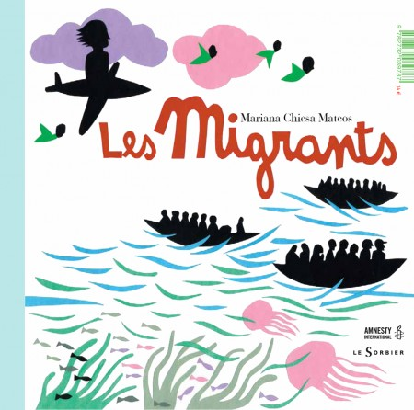  - Les migrants, Mariana Chiesa mateos, édition le Sorbier : Un album sans parole relatant deux histoires sur l'émigration qui, assimilant les migrants à des oiseaux migrateurs, abordent de façon poétique la question du devoir de protection et du droit d'asile. L’auteur est aussi l’illustrateur : Petite-fille d’immigrés espagnols en Argentine, Mariana Chiesa Mateos a à son tour émigré en Espagne à l'âge adulte, avant de rejoindre l’Italie où elle vit aujourd'hui. Son histoire familiale est pétrie de ces migrations entre l'Europe et l'Amérique  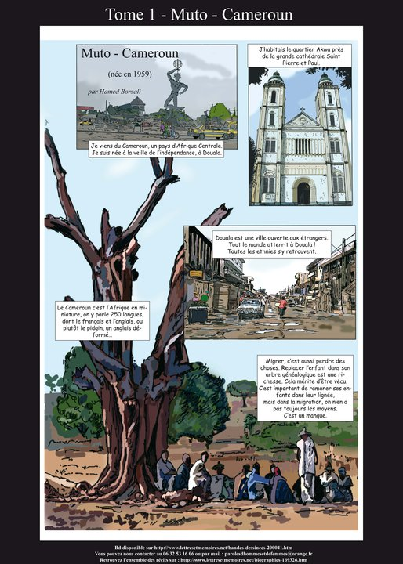  - Exposition « parcours de migrants » : "Les Migrants" est une collection de bandes dessinées, réalisées à partir des récits des témoins participant à la démarche. Deux tomes ont été édités, présentant chacun six témoignages. "Parcours picards" avec les histoires de témoins originaires d'Algérie, Maroc, Allemagne, République Démocratique du Congo, Haïti, Cameroun ; et "parcours franciliens", avec les histoires de témoins originaires du Laos, Pologne, Madagascar, Maroc, Iran et Sénégal.  Les panneaux de l'exposition proposée reprennent certaines planches de la bande dessinée ainsi que des lettres de lycéens aux aînés migrants.  Educative et informative, l'exposition permettra aux institutions, établissements scolaires d'appréhender l'intégration, la francophonie, l'Histoire d'une manière riche et humaine.  http://www.lettresetmemoires.net/mag/fr/list.php?link=324758&page=2

